“ĐÁNH THỨC NIỀM VUI ĐỌC SÁCH TỪ
NHỮNG GÓC NHỎ THÂN QUEN”
Thực hiện Quyết định số 1862/QĐ-TTg ngày 04/11/2021 của Thủ tướng Chính phủ về tổ chức Ngày Sách và Văn hóa đọc Việt Nam; Kế hoạch số 5270/KH-BTTTT ngày 24/12/2021 của Bộ Thông tin và Truyền thông về việc tổ chức Ngày Sách và Văn hóa đọc Việt Nam trên toàn quốc; Kế hoạch số 102/KH-UBND ngày 03 tháng 04 năm 2026 của UBND tỉnh Ninh Bình Kế hoạch tổ chức Ngày Sách và Văn hóa đọc Việt Nam trên địa bàn tỉnh Ninh Bình, Trường Mầm non Nghĩa Lâm đã tích cực hưởng ứng và tổ chức Ngày hội đọc sách với nhiều hoạt động phong phú, ý nghĩa.
Trong hành trình nuôi dưỡng tâm hồn và phát triển trí tuệ cho trẻ thơ, việc hình thành thói quen đọc sách ngay từ lứa tuổi mầm non giữ vai trò đặc biệt quan trọng. Ngày hội được triển khai đồng bộ tại 3 điểm trường, thu hút sự tham gia hào hứng của toàn thể các con học sinh trong trường. Không chỉ dừng lại ở một hoạt động trải nghiệm, Ngày hội đọc sách đã thực sự trở thành một “không gian văn hóa đọc mở”, nơi sách hiện diện trong mọi góc nhỏ của môi trường học tập và vui chơi. Tại đó, trẻ được tiếp cận với sách một cách tự nhiên, gần gũi, được khám phá, cảm nhận và nuôi dưỡng tình yêu đối với tri thức ngay từ những năm tháng đầu đời. Đây cũng chính là dịp để nhà trường lan tỏa sâu rộng hơn giá trị của việc đọc sách, góp phần hình thành nền tảng phát triển toàn diện cho trẻ.
Nhằm tạo dựng môi trường giáo dục lấy trẻ làm trung tâm, đội ngũ giáo viên Trường Mầm non Nghĩa Lâm đã chủ động, sáng tạo trong việc xây dựng không gian đọc phong phú, hấp dẫn và gần gũi với trẻ. Từ việc lựa chọn địa điểm, bố trí góc đọc đến chuẩn bị học liệu, tất cả đều được thực hiện một cách tỉ mỉ, phù hợp với đặc điểm tâm sinh lý của từng độ tuổi.
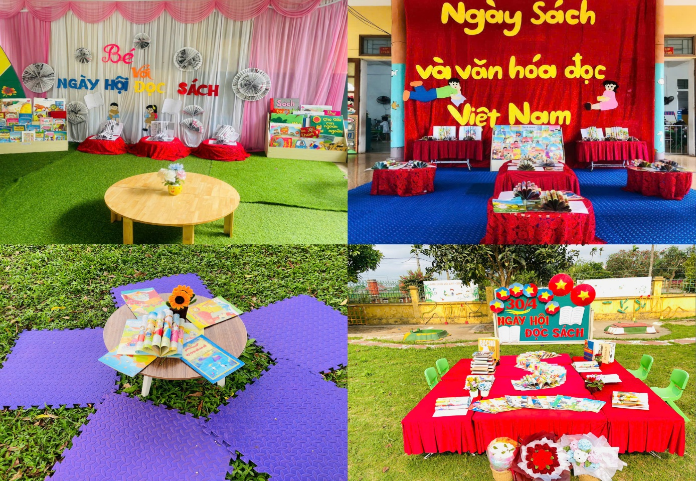
Hình ảnh các góc hoạt động của trẻ ở 3 khu
Dưới không gian thoáng mát của sân trường, trẻ ngồi theo từng nhóm nhỏ, chăm chú lật từng trang sách, trao đổi cùng bạn bè trong không khí vui vẻ, gần gũi. Không gian vừa quen thuộc vừa được làm mới đã tạo nên sự hứng thú đặc biệt cho các con.
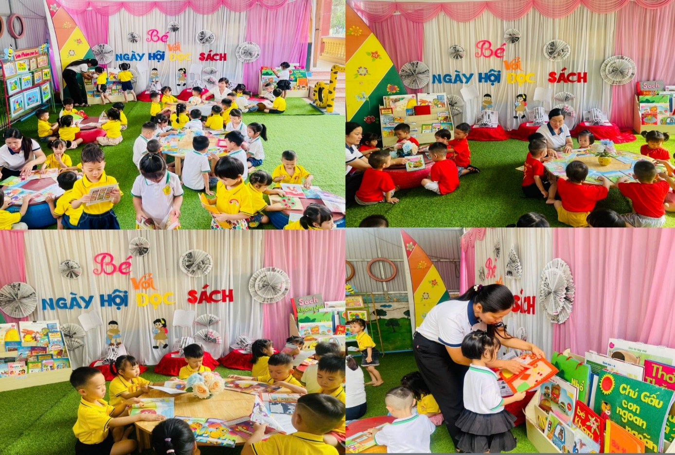
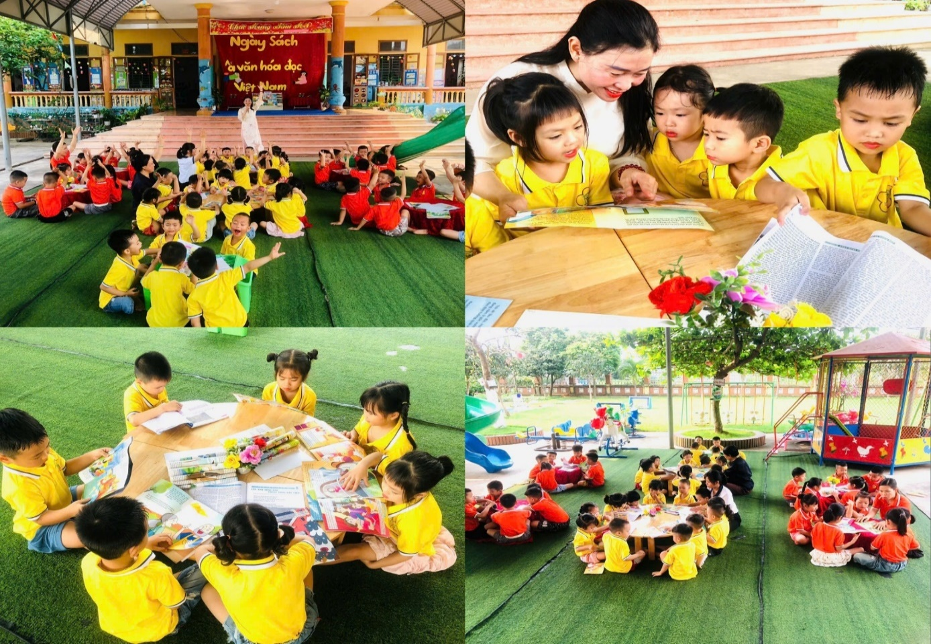Trẻ đọc sách truyện trong không gian sân trường
Trên sân cỏ xanh mát, dưới những tán cây những túp lều nhỏ xinh được dựng lên như một thế giới cổ tích thu nhỏ. Trẻ có thể nằm, ngồi thoải mái bên trong những túp lều công chúa, say sưa đọc sách và tưởng tượng theo từng câu chuyện. Không gian này không chỉ tạo sự mới lạ mà còn kích thích trí tưởng tượng phong phú của trẻ. Không gian ngoài trời thoáng đãng, gần gũi với thiên nhiên đã mang lại cảm giác thoải mái, giúp trẻ hứng thú hơn trong việc đọc sách và mạnh dạn chia sẻ những điều mình khám phá được.
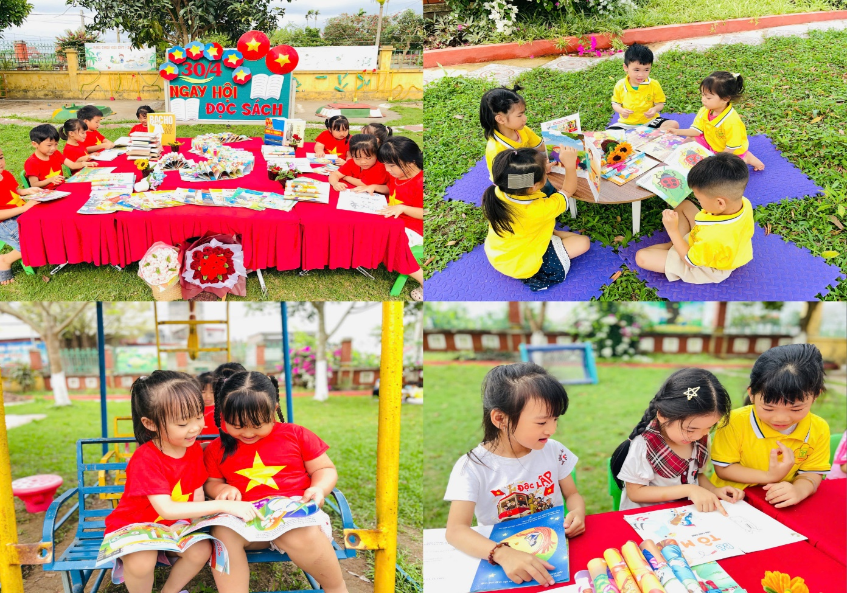
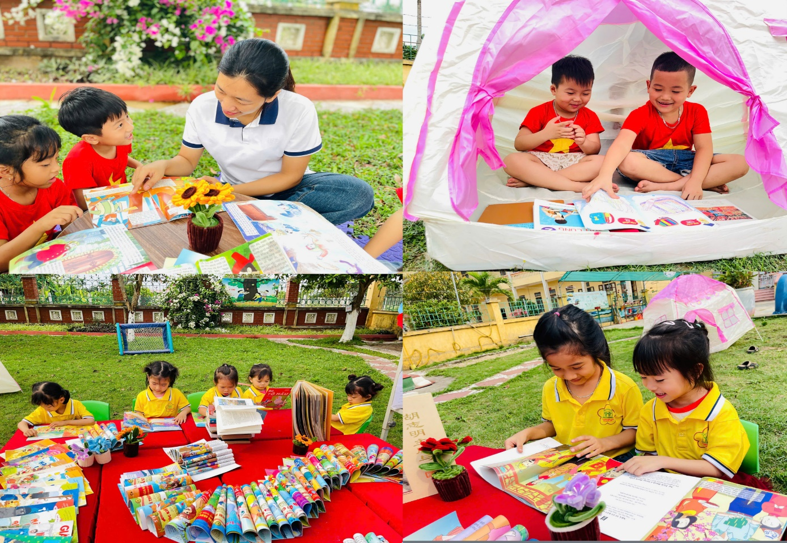Trẻ ngồi đọc sách truyện trong không gian ngoài trời
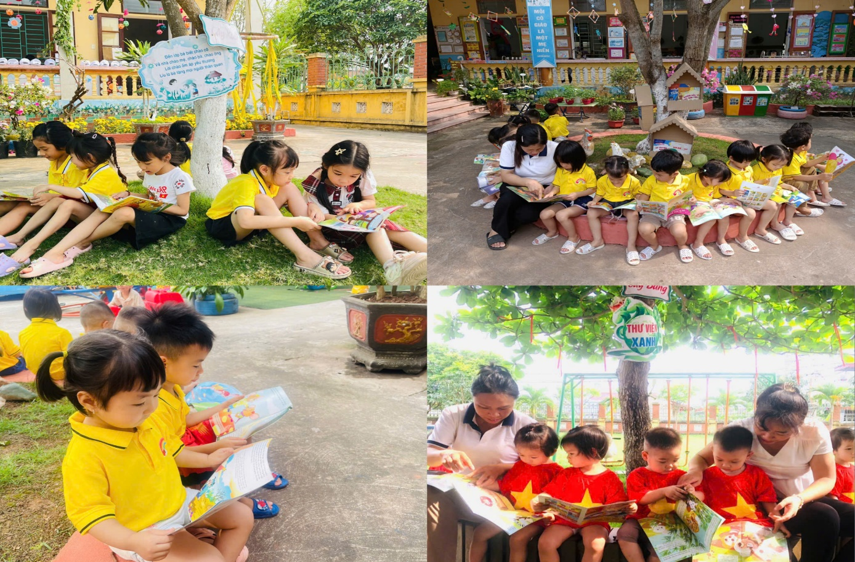
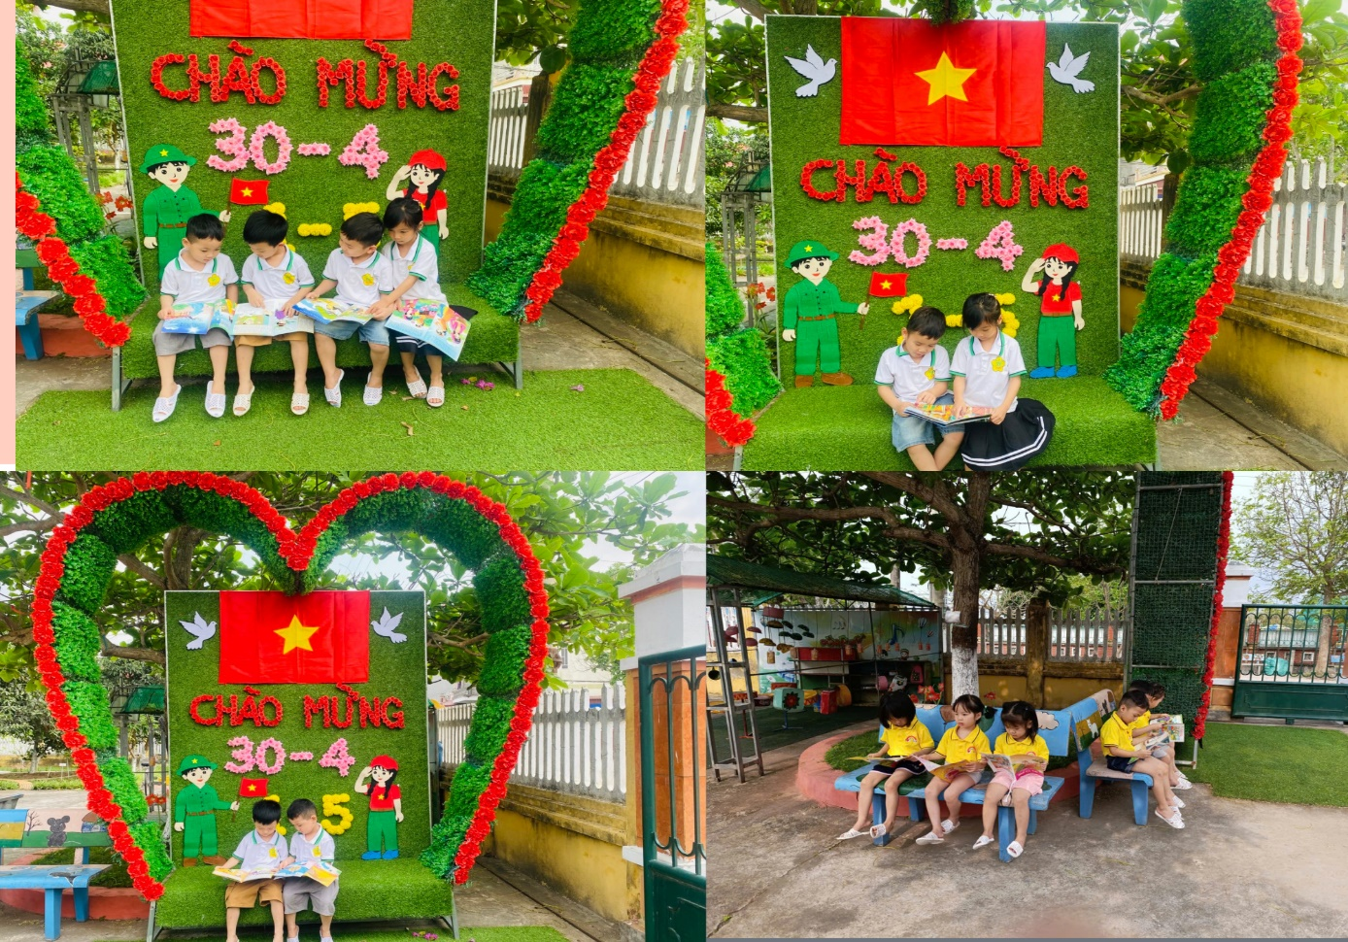
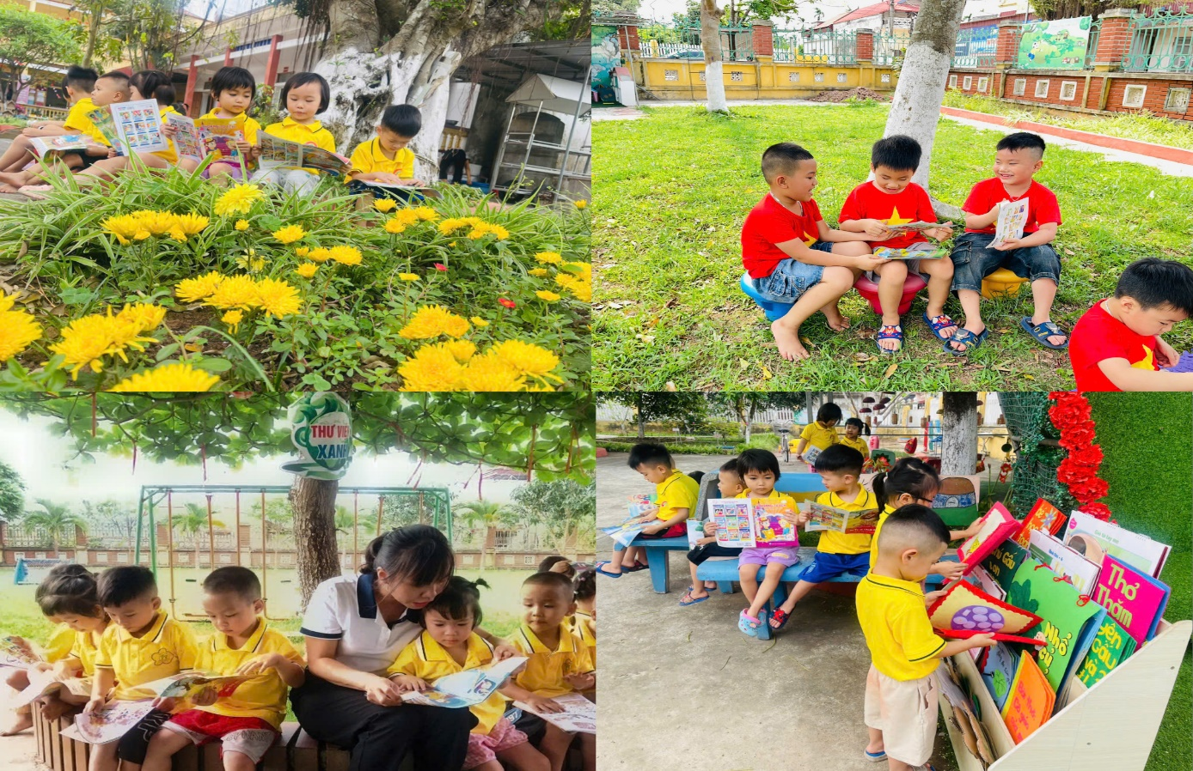
Trẻ ngồi đọc dưới bóng cây râm mát
Góc cầu thang nhỏ đã được các cô khéo léo tận dụng tạo thành góc đọc ấm cúng. Với cách trang trí nhẹ nhàng, gần gũi cùng những kệ sách nhỏ xinh, nơi đây trở thành điểm đến thú vị để trẻ khám phá sách theo cách riêng của mình.
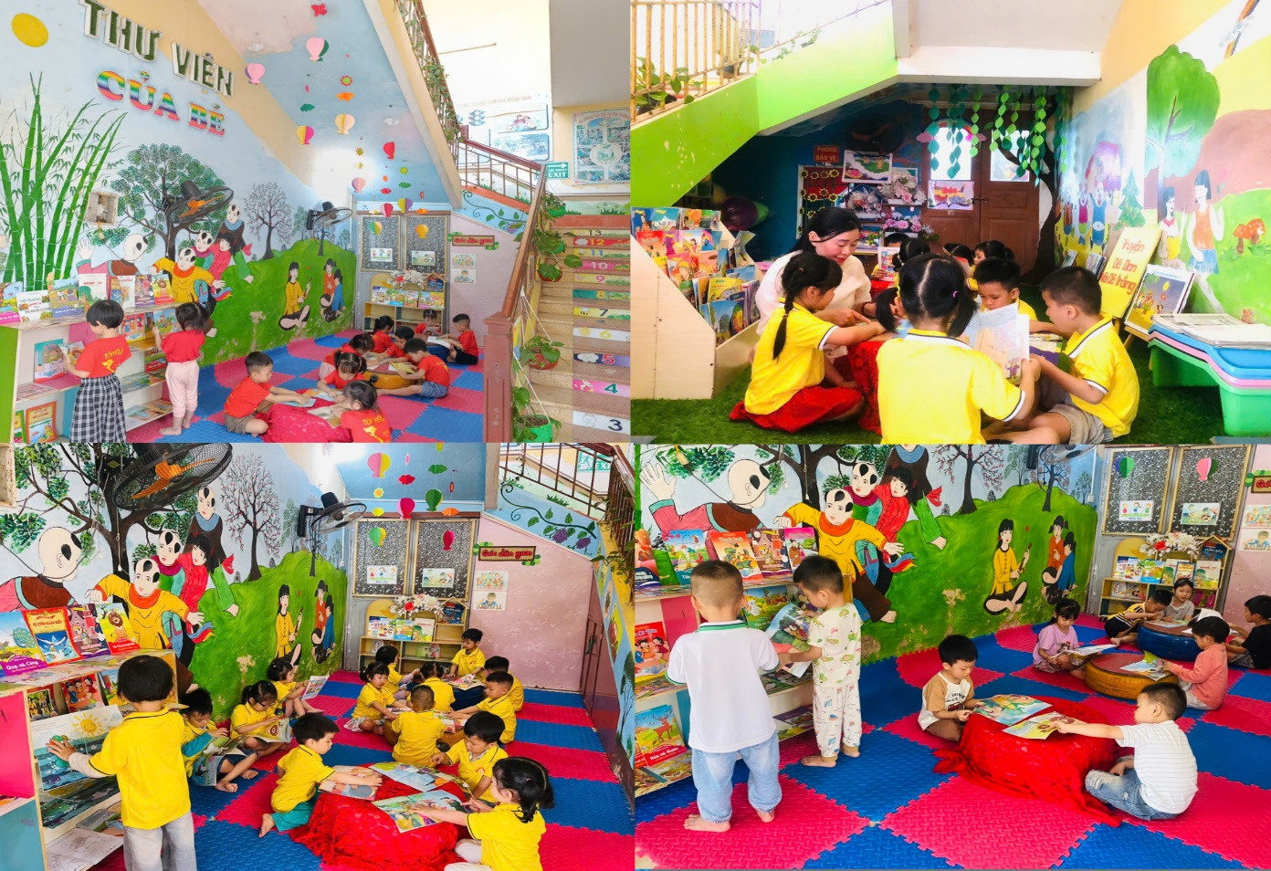
Trẻ đọc sách truyện dưới góc cầu thang
Phòng thư viện của nhà trường được chuẩn bị chu đáo với đa dạng các loại sách phù hợp với lứa tuổi mầm non: từ sách tranh, truyện cổ tích, đến những cuốn sách kỹ năng sống. Đặc biệt, những cuốn sách tự làm do chính các cô giáo thiết kế đã mang lại sự hứng thú mới lạ, giúp trẻ vừa đọc, vừa trải nghiệm bằng xúc giác, góp phần phát triển toàn diện các giác quan của trẻ.
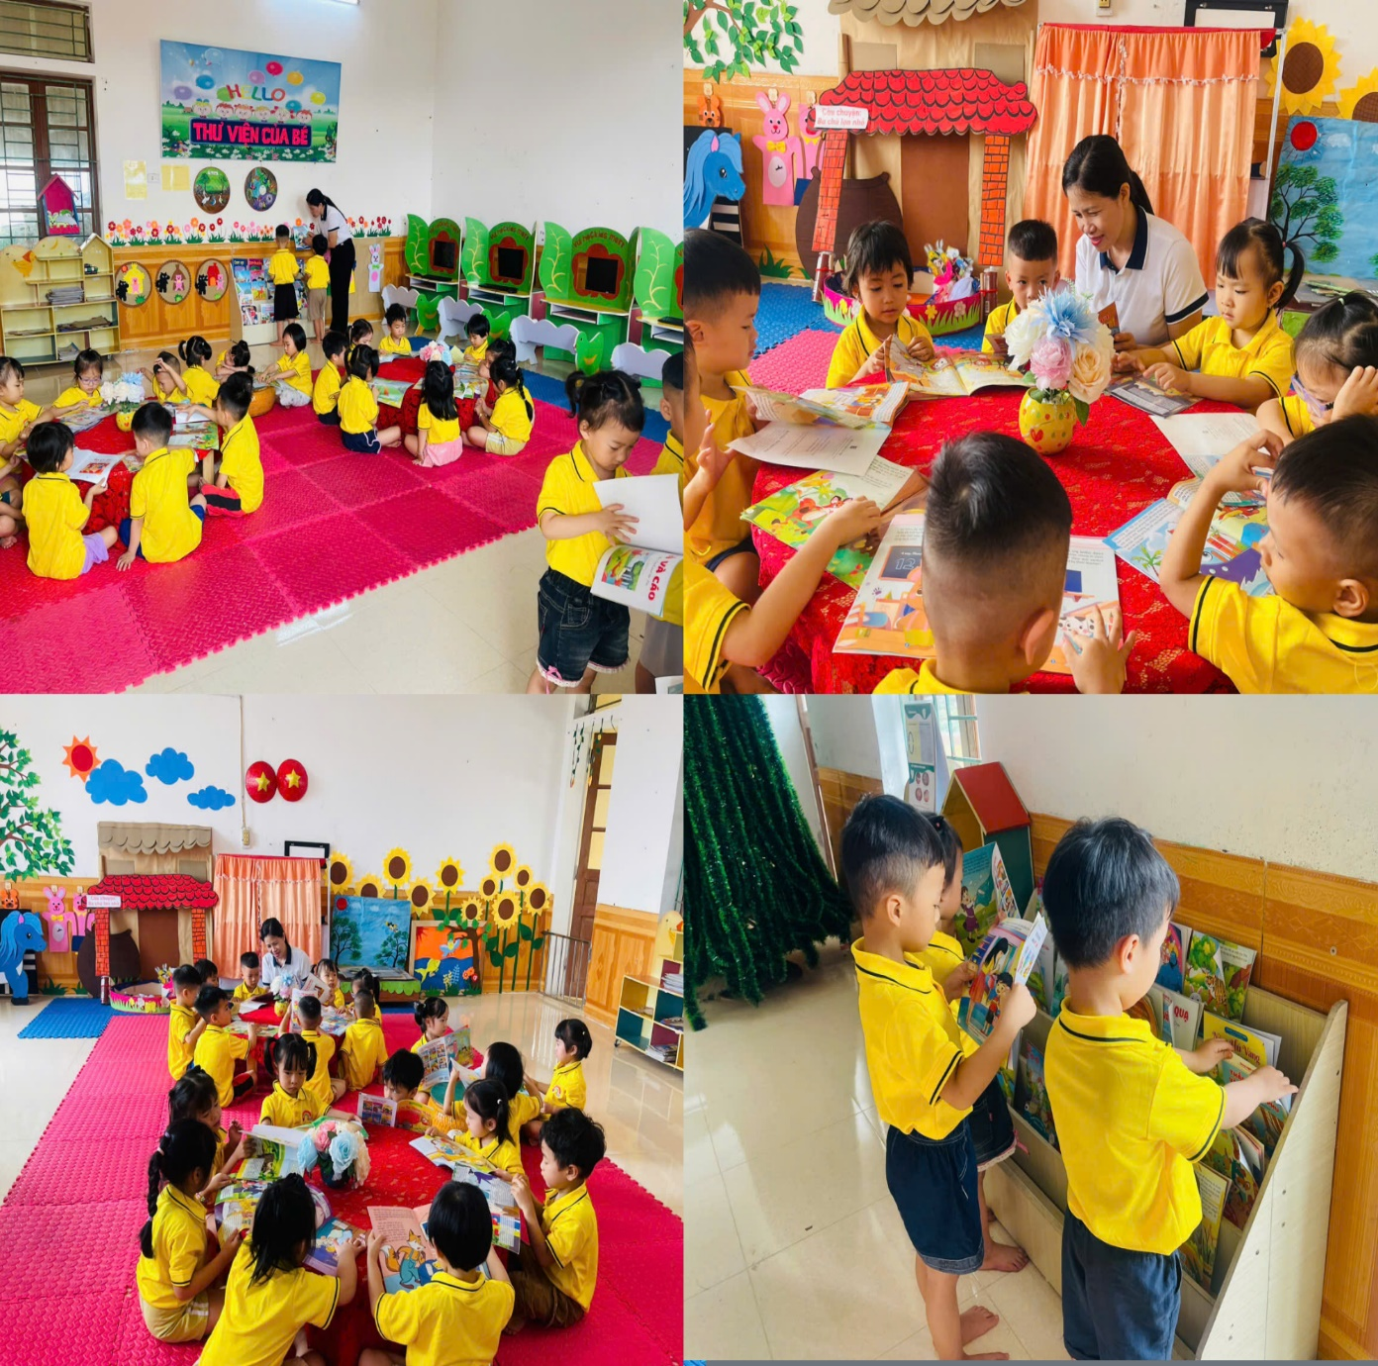
Trẻ đọc sách truyện trong phòng thư viện
Trong mỗi lớp học, các cô giáo cũng chú trọng xây dựng góc thư viện thân thiện, gần gũi với trẻ. Những kệ sách nhỏ được sắp xếp gọn gàng, vừa tầm với, cùng các loại sách tranh, truyện kể phù hợp lứa tuổi luôn sẵn sàng để trẻ lựa chọn. Góc thư viện được trang trí sinh động tạo cảm giác như một “ngôi nhà nhỏ của sách”, nơi trẻ có thể chủ động đến đọc vào mọi thời điểm trong ngày. Tại đây, trẻ không chỉ được làm quen với sách mà còn hình thành thói quen tự giác, biết giữ gìn và yêu quý sách ngay từ khi còn nhỏ.
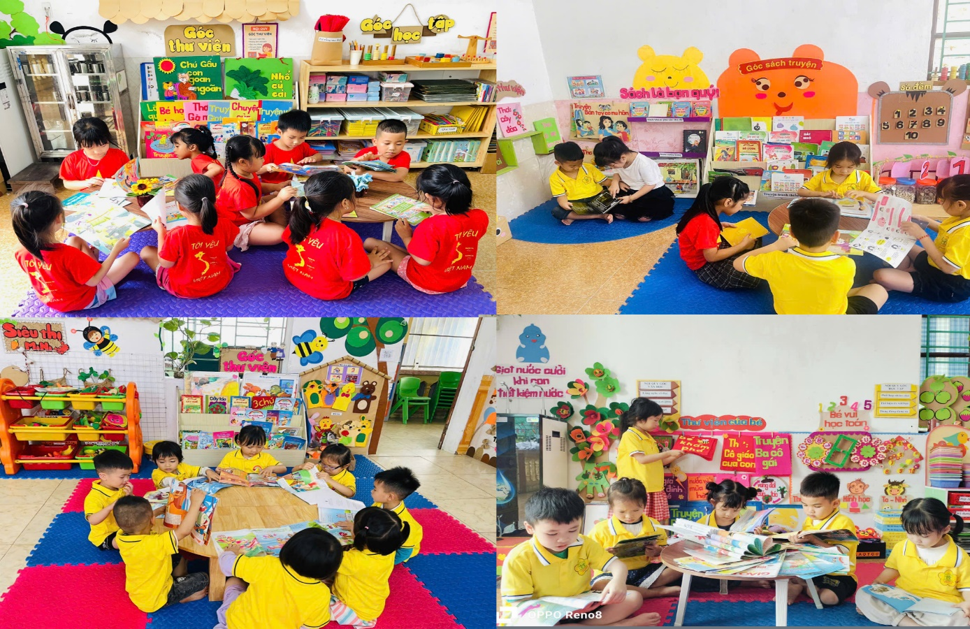
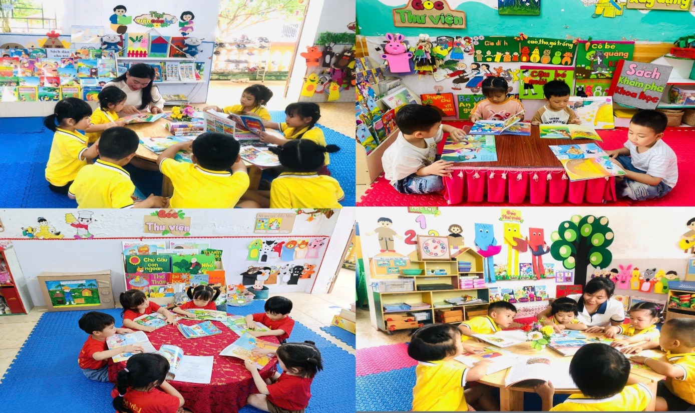
Trẻ đọc sách truyện ở góc thư viện trong lớp các học
Một điểm nhấn ý nghĩa trong Ngày hội đọc sách là sự tham gia tích cực của các bậc phụ huynh. Không chỉ đồng hành, phụ huynh còn trực tiếp cùng con đọc sách, trò chuyện, chia sẻ nội dung câu chuyện một cách gần gũi và ấm áp. Những khoảnh khắc cha mẹ ngồi bên con, cùng lật từng trang sách, cùng lắng nghe và trò chuyện đã tạo nên sự gắn kết gia đình đầy yêu thương. Đây cũng là cầu nối quan trọng giúp lan tỏa thói quen đọc sách từ nhà trường đến gia đình, góp phần hình thành môi trường giáo dục đồng hành, nơi trẻ được nuôi dưỡng tình yêu sách một cách bền vững.
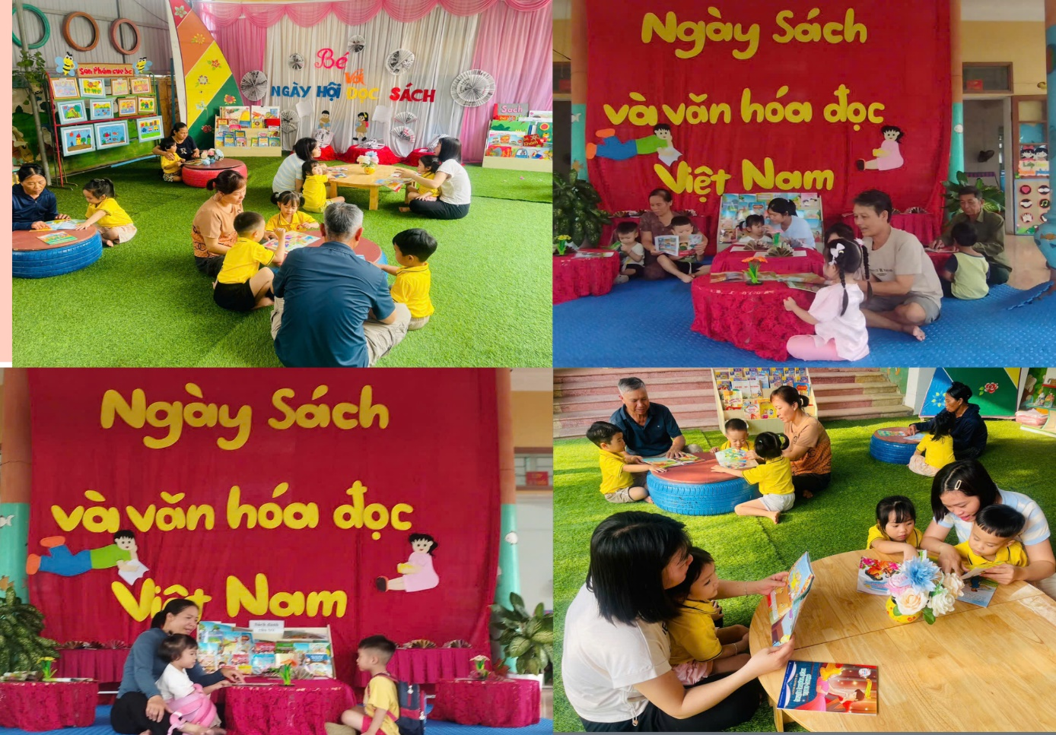
Phụ huynh cùng con đọc sách truyện trong giờ đón, trả trẻ
Qua Ngày hội đọc sách, trẻ không chỉ được phát triển ngôn ngữ, khả năng tư duy và trí tưởng tượng phong phú, mà còn được rèn luyện những kỹ năng nền tảng như lật giở trang sách, tập trung chú ý, giao tiếp và chia sẻ với bạn bè. Mỗi cuốn sách vì thế không chỉ dừng lại ở những câu chuyện, mà còn trở thành cánh cửa mở ra thế giới rộng lớn, nuôi dưỡng trong trẻ những cảm xúc đẹp và những giá trị nhân văn đầu đời.
Có thể thấy, với sự sáng tạo, tâm huyết của đội ngũ giáo viên, sự quan tâm, chỉ đạo sát sao của nhà trường và sự đồng hành tích cực từ phía phụ huynh, Ngày hội đọc sách tại Trường Mầm non Nghĩa Lâm đã thực sự trở thành một hoạt động giáo dục ý nghĩa, thiết thực. Đây không chỉ là một sân chơi bổ ích mà còn góp phần xây dựng môi trường giáo dục lấy trẻ làm trung tâm - nơi mỗi trẻ được tôn trọng, được khuyến khích và phát triển theo cách riêng của mình. Từ những trang sách nhỏ hôm nay, những “mầm xanh tri thức” đang được âm thầm ươm trồng và nuôi dưỡng. Đó chính là nền tảng vững chắc để các con hình thành nhân cách, bồi đắp tâm hồn và tự tin bước vào hành trình học tập, khám phá thế giới trong tương lai.
Ban truyền thông - Trường mầm non Nghĩa Lâm

